DRŽAVNI UNIVERZITET U NOVOM PAZARU

DEPARTMAN ZA BIOMEDICINSKE NAUKE

Studijski program Sport i fizičko vaspitanje

Seminarski rad:

**Organizacija rekreativnih aktivnosti kod odraslih**

Student: Dino Mujanović 024-001

Profesor: doc. Dr Omer Špirtović

Novi Pazar, 2021

# Sadržaj:

Sadržaj: 2

Uvod I značaj fizičke aktivnosti 3

Rekreativna aktivnost na mentalno zdravlje čoveka 5

REKREATIVNA AKTIVNOSTI KOD ODRASLIH 6

TREND FIZIČKE AKTIVNOSTI 6

REKREATIVNA AKTIVNOST KOD ODRASLIH PEŠAČENJE 7

Zakljucak 10

Literature: 11

# Uvod I značaj fizičke aktivnosti

Fizička aktivnost se može predstaviti kao pokret tela koji je realizovan od strane mišićno-koštanog sistema, a čija se posljedica ogleda u potrošnji energije iznad praga koje telo troši u stanju mirovanja. Uključuje različite oblike aktivnosti, od kojih su najdominantniji prirodni oblici kretanja (hodanje, trčanje, penjanje), kao i složenije motoričke forme (sportske tehnike, kompleksne radne pokrete, itd.). Kako je fizička aktivnost širi pojam od fizičkog vežbanja (kao osmišljenog, svrsishodnog i vremenski determinisanog oblika fizičke aktivnosti), to se njihova sinergija mora posmatrati u skladu sa pojmom zdravlja, koje se prema Svetskoj zdravstvenoj organizaciji posmatra kao stanje potpunog fizičkog, duševnog i socijalnog blagostanja, a ne samo izostanak bolesti. Pod fizičkom aktivnošću se podrazumijevaju svi pokreti tijela realizovani u svakodnevnom životu (poslu, kućnim aktivnostima, itd.), ali i u ciljno usmerenim sadržajima (rekreaciji, sportu, i slično), te se mogu kategorisati prema intenzitetu (od niskog, preko umerenog, do visokog). Opširnije objašnjenje iznose nam Mišigoj-Duraković i sar. (1999) koji stoje na stanovištu da se pojam fizičke aktivnosti odnosi na mišićni rad s odgovarajućim povećanjem energetske potrošnje iznad nivoa mirovanja, a uključuje aktivnosti u slobodnom vremenu, rekreaciji i sportu, unutar profesionalne delatnosti, kao i obavljanje prigodnih poslova.

Tehnološki napredak civilizacije determinisao je osobe srednje životne dobi kao „pokretačku snagu“ društva, ali je istovremeno doveo do nagle transformacije načina njihovog života. Savremena tehnologija je usmerila čovekovo delovanje na pretežno intelektualni rad, što je, nadalje, uslovilo smanjenje fizičke aktivnosti i time aktiviralo potencijalne rizike negativnog uticaja na zdravlje. Fizička neaktivnost sa jedne strane, kao i povećan unos kalorija, sa duge strane, dovode do pojave smanjenog sagorijevanja (viška) kalorija, što može imati velike negativne posledice na organizam čoveka (aktiviranje patofizioloških mehanizama i razvoja bolesti). Podaci pokazuju da dve trećine osoba u zemljama EU nije dovoljno fizički aktivno, na nivou koji preporučuje Svetska zdravstvena organizacija.

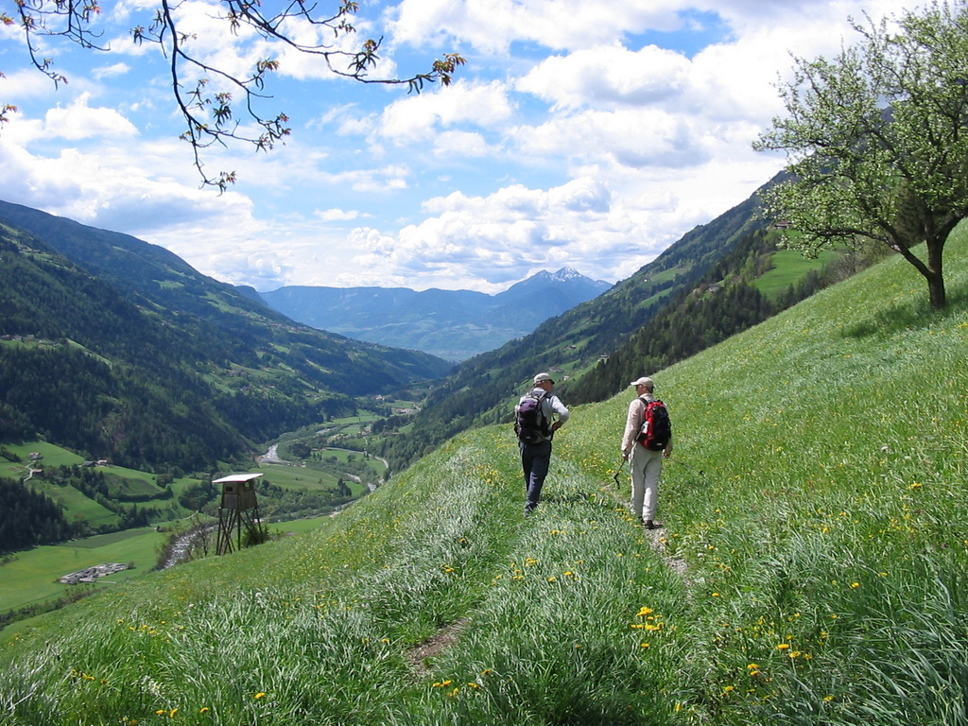

# Rekreativna aktivnost na mentalno zdravlje čoveka

# Posmatrajući rekreativnu aktivnost iz više uglova može se sa sigurnošću reći da ona može dobro služiti u prevenciji i lečenju anksioznosti i depresije, obzirom da podednako pozitivno utiče kako na fizičko, tako i na mentalno zdravlje. Može se reći da rekreativna aktivnost daje osećaj aktivnog upravljanja individualnim aspektima života, gde je dominantan osećaj samokontrole. Istraživanja u ovoj oblasti su pokazala da aerobno vežbanje i vežbanje u zoni većeg opterećenja znatno umanjuju osećaj anksioznost, a različite vrste aerobnog vežbanja imale su slične efekte na psihički status učesnika u istraživanju. Dokazano je da šetnja kao jedan od oblika fizičke aktivnosti umanjuje anksioznost (na sličan način kao i, na primer,autosugestija), odnosno pomaže da se odlože prvi simptomi ove bolesti Jedna studija je pokazala da efekti redovnog treninga u umerenoj zoni opterećenja na ergociklu i tredmilu doprinose poboljšanju stanja kod osoba koje su imale teži oblik depresije. Isto tako, neke druge studije govore da, na primjer, depresivne osobe u srednjoj životnoj dobi, u poređenju sa osobama starije dobi, pokazuju veći gubitak libida i veće razočaranje u same sebe, a depresivne osobe srednje dobi u većoj su meri iskazivale simptome socijalnog povlačenja, samokritičnosti, razdražljivosti, te osećaje krivnje i neuspeha.

Da bi imala pozitivan učinak na zdravlje, fizička aktivnost mora biti prilagođena oblikom, vrstom, intenzitetom, trajanjem i učestalošću mogućnostima i potrebama svakog pojedinca. Ljudi se u svakodnevnom životu međusobno uveliko razlikuju u mnogim osobinama, pa su tako razlike vidljive i u svim segmentima uobičajene aktivnosti. Kada govorimo o pojmu fizičke aktivnosti, možemo obuhvatiti radnu fizičku aktivnost, aktivnost vezanu za ličnu higijenu, samozbrinjavanje, te fizičku aktivnost u slobodno vrijeme (poput sportsko rekreativne aktivnosti, kućnih poslova i drugo). Slaba fizička aktivnost predstavlja treći važan uticaj na razvoj bolesti krvožilnog sistema (prvenstveno na brzinu i tok razvoja bolesti). Dosadašnja istraživanja dokazala su da se kvalitetnim načinom života, odnosno promjenom i kontrolom činilaca rizika, smanjuju obolijevanje i smrtnost od srčanožilnih bolesti. Telesna neaktivnost se smatra jednim od najznačajnijih promenjivih činioca rizika za razvoj raznih bolesti.

# REKREATIVNA AKTIVNOSTI KOD ODRASLIH

Slobodno vreme je posebno važno za osobe srednje životne dobi, zbog mogućnosti ispoljavanja i razvoja njihovih fizičkih kapaciteta. Ukoliko se osobi srednje životne dobi ne dozvoli prostor i način za obavljanje fizičke aktivnosti, otvoriće se širok prostor za negativne uticaje savremenog života i rada, posebno u neadekvatnom provođenju slobodnog vremena. Osobe srednje životne dobi sve ređe kvalitetno organizuju svoje slobodno vreme, a sve češće konzumiraju sadržaje visoko profesionalne mašinerije. Njihovo slobodno vreme, ukoliko nije dobro isplanirano i vođeno, lako postaje prostor za neaktivnost i konzumaciju sedentarnog načina života. Kao sredstvo organizovanja aktivnog odmora i razonode rekreativne aktivnost se može iskoristiti kao važan činilac organizacije slobodnog vremena. Nakon dosta vremena provedenog u zatvorenim radnim prostorima preporučuju se lagane aktivnosti poput šetnje, planinarenja, trčanja, itd. Rezultati nekih istraživanja ukazuju da manji broj muškaraca (39%) u odnosu na žene (58%) srednje životne dobi (između 40. i 65. godine) ne praktikuje preporučenu fizičku aktivnost u trajanju od jednog sata dnevno. Sportom se u svoje slobodno vreme bavi svega oko 15% osoba iz ove populacije.

# TREND FIZIČKE AKTIVNOSTI

Prisutno je smanjenje fizičke aktivnosti u svim starosim skupinama unazad nekoliko desetina godina. To je pre svega iz razloga mehanizacije rada i svakodnevnih poslova, a upotrebom aparata i sredstava koja fizički rad redukuju na najmanji mogući nivo, ali i zbog atraktivnosti programskih sadržaja modernih sredstava elektronske komunikacije (televizija, internet, „pametni“ telefoni, i slično). Podaci Svetske zdravstvene organizacije o fizičkim aktivnostima stanovništva u većem broju zemalja regije istočne Evrope pokazuju da je od pet odraslih osoba samo jedna uključena u malu ili nikakvu rekreativnu aktivnost, odnosno kod njih dominira visok stepen neaktivnosti. U Finskoj su provodili godišnja istraživanja kako bi utvrdili fizičku aktivnost populacije. U razdoblju od petnaest godina utvrđen je konstantan porast broja osoba koji su praktikovali aktivnosti dva puta sedmično (povećanje broja fizički aktivnih sa 40% na 60%). U početku su žene bile manje fizički aktivne u poređenju sa muškom populacijom, a onda se utvrdilo da su na kraju one dosegle viši nivo. Pred sam kraj posmatranog perioda utvrđeno je da je porast aktivnosti padao, a da su žene usporile u aktivnostima u slobodno vreme.

# REKREATIVNA AKTIVNOST KOD ODRASLIH PEŠAČENJE

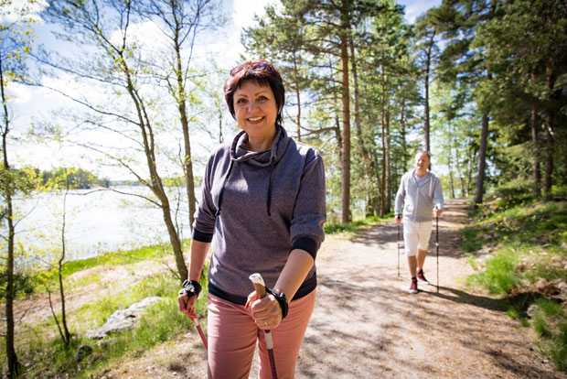

STRUČNJACI za rekreaciju tvrde da je svakodnevno pešačenje brzim korakom po pola sata za ogromnu većinu stanovništva najoptimalniji, a samim tim i najbolji način rekreativna aktivnosti. Zato bi trebalo što je moguće češće pešačiti. Da bi šetnja bila prijatna i imala efekata, važno je ojačati mišiće nogu i stomaka. To možete da učinite sa predloženim vežbama.

**ISKORAK**

Početni položaj je u iskoraku, a prsti prednje noge su blago podignuti. Ruke su na bokovima, a mogu da budu i pored tela ukoliko želite da radite sa malim opterećenjem, odnosno sa tegićima. Lagano spuštajte koleno pod uglom od 90 stepeni, od jedanog do dva centimetra iznad podloge, pa se vratite u početni položaj. Leđa su pritom ispravljena i vežbu bi trebalo raditi u tri serije od 15 do 20 ponavljanja. Iskorak je savršena vežba kojom ćete ojačati noge i zadnjicu. Ponovite vežbu iskoračivši suprotnom nogom.

**PODIZANJE NOGE U STRANU**

Zauzmite stojeći položaj sa uskim raskoračnim stavom. Leđa su ispravljena, jedna ruka je oslonjena na zid, a druga je na boku. Zatim polako podižite nogu u stranu, tako da ostane prava u kolenu dok su prsti zategnuti u pravcu opružanja noge. Vratite nogu u početni položaj. Bitno je da ne savijate leđa i da se čvrsto oslonite na zid. Vežbu ponovite između 10 - 15 puta u tri serije. Uradite istu vežbu podizanjem u stranu suprotne noge.

**"MRTAV" SED**

Oslonite se leđima na zid, zatim savijte noge u kolenima pod uglom od 90 stepeni, kao da želite da sednete. Ovo je položaj takozvanog mrtvog seda koji je takođe efikasan za jačanje mišića nogu. U ovom položaju ostanite 20 do 40 sekundi, zatim se istegnite. Potom, iz mrtvog seda, prekrstite jednu nogu preko druge i zadržite što duže taj položaj. Bitno je da podignuto koleno bude oboreno ka podlozi i da dišete duboko tokom celog izdržaja. Ostanite što duže u tom položaju, optimalno je između 20 i 40 sekundi. Posle obavezno istegnite mišiće nogu.

**MAKAZICE ZA JAČI STOMAK**

Lezite na leđa, a ruke postavite tako da se lumbalni deo leđa blago oslanja na njih. Podignite noge malo iznad podloge. Zatim, prebacujte lagano nogu preko noge, radeći takozvane makazice. Vežbu ponovite kroz tri serije, između 15 - 20 ponavljanja. Kombinujte brže i sporije makazice, odnosno menjajte brzinu, za bolji efekat. Bitno je da su vam pri tome kolena prava, odnosno zategnuta.

**Pešačenje** je prvi i osnovni vid kopnenog saobraćaja, koji postoji od kada i čovek. Zasniva se na korišćenju isključive snage ljudskih mišića kako za prost transport sa jednom na drugo mesto, tako i za prenos robe iz jedne u drugu tačku. Sve do pojave prvih vozila bio je jedini vid transporta.  
    Samo kretanje čoveka može se podeliti na: **hodanje, trčanje i plivanje.**  
    Ukoliko se nikada ranije niste bavili sportom ili ste napravili dugu pauzu u vežbanju **probajte hodanje** kao vid rekreacije pogodan za početnike.  
    Osobe koje često uživaju u šetnjama žive duže, a blagotvoran uticaj zabeležen je i kada su u pitanju mentalno zdravlje i raspoloženje. Brojne naučne studije pokazale su da ovakav vid rekreacije smanjuje rizik od pojave srčanog i moždanog udara, dijabetesa, ali i raka.     Lagano pešačenje ili uspon brzim korakom doprineće boljem zdravlju    
    Žene koje pešače najmanje dva sata sedmično ili hodaju brzim ritmom mogu znatno da smanje opasnost od moždanog udara, pokazali su rezultati novog francuskog istraživanja. Pešačenje može da smanji opasnost od šloga u proseku za 30 odsto.

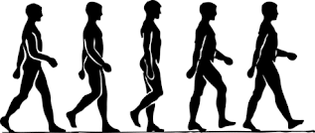

   **Rekreativna aktivnosti**, među kojima je i redovno pešačenje, neophodne su radi smanjenja opasnosti od kardiovaskularnih oboljenja, kao što je moždani udar.  
    Stručnjaci ističu da su osobe koje praktikuju odlazak u rekreativne šetnje manje izložene i riziku od infarkta.    
    Rezultati više studija potvrdili su da je među ljubiteljima pešačenja manje obolelih od raka dojke, ali i drugih vrsta kancera.   
    **Lekari preporučuju šetnju**u prirodi kao deo preventive mnogih bolesti  
    Zaključak studije objavljene u maju 2008. godine, je da*umerena fizička aktivnost mladih žena* može smanjiti rizik od pojave raka dojke pre menopauze, ali i drugih vrsta raka.  
    **Šetnja** nas može učiniti **srećnim** i zaštititi od svakodnevnog **stresa** zahvaljujući blagom ubrzanju dotoka krvi u mozak, objašnjavaju lekari.  
   **Pešačenje je oblik rekreativne aktivnosti** koja se zasniva na ***hodanju u prirod***i po raznim putevima ili stazama ali i van obeleženih putanja. Pešačenje nam je zapisano u genima. Kao oblik sportske rekreacije, brzo ili sportsko pešačenje može nam omogućiti da, bez obzira na dob i na to da li se ili ne bavimo sportom, postignemo i održimo zavidnu telesnu i psihičku kondiciju. *Redovno pešačenje* utiče pozitivno na zdravlje i dobro *raspoloženje*, jer povećava kapacitet pluća i protok kiseonika organizmom. Takođe povećava *srčani kapacitet i stabilizuje krvni pritisak, povećava mišićnu masu, jačinu, izdržljivost i pokretljivost mišićnog tkiva, relaksira, opušta, štiti od pogubnog delovanja svakodnevnoga stresa i čini čoveka zadovoljnijim.* Kako pešačenje znatno manje opterećuje organizam, a posebno zglobove, od trčanja, ono predstavlja idealan oblik sportske rekreacije ne samo za osobe srednje i starije dobi već i poseban oblik rehabilitacije obolelih od kardiovaskularnih i lokomotornih bolesti.

# Zakljucak

Većina odraslih zadovoljava svoje potrebe za fizičkom aktivnošću kroz šetnju i rekreativne aktivnosti. Na osnovu analize i deskriptivnih pokazatelja, stvorene su pretpostavke za prepoznavanje opštih karakteristika “prosečnog” ispitanika koji redovno upražnjava neki od oblika rekreativnih aktivnosti koje se mogu okarakterisati kao redovno fizičko vežbanje. Odnosno, može se konstatovati da postoje značajne razlike u modelu “prosečnog rekreativca” srednje životne dobi u odnosu na osobe iste životne dobi koje se redovno ne bave fizičkim aktivnostima koje se mogu okarakterisati kao redovno fizičko vežbanje.

Kao oblik sportske rekreacije, brzo ili sportsko pešačenje može nam omogućiti da, bez obzira na dob i na to da li se ili ne bavimo sportom, postignemo i održimo zavidnu telesnu i psihičku kondiciju

# Literature:

- https://sites.google.com/site/zelenovezbanje/home/fizicka-aktivnost/pesacenje

- <https://citymagazine.rs/zdravlje/rekreacija/zasto-je-setnja-odlican-vid-rekreacije/>

- <https://www.gloria.rs/lepota/zdravlje/136463/zasto-je-pesacenje-najbolja-rekreacija>